Shallow Neural Networks

Các nowroon đ kết nối bơi các trọng số (weight)

Mạng đen là mạng nối nhiều

One hidden layer Neural Network

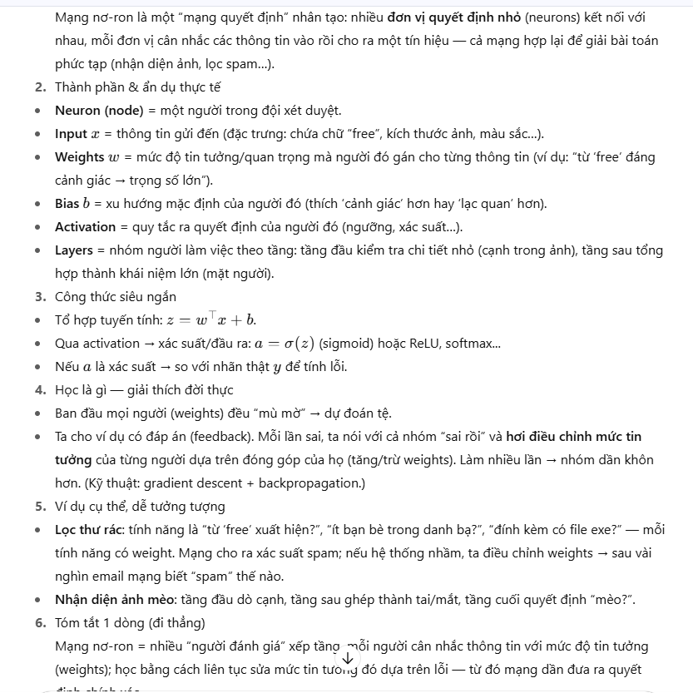

Neural Network Representation

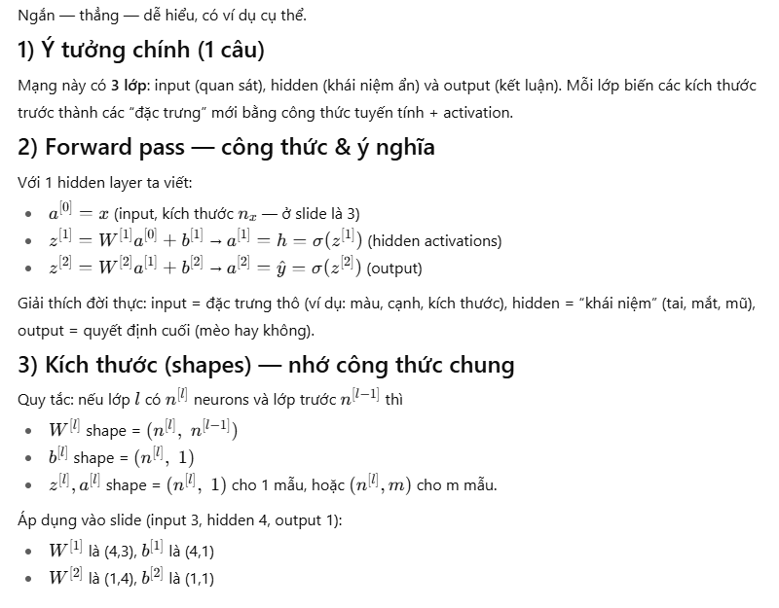

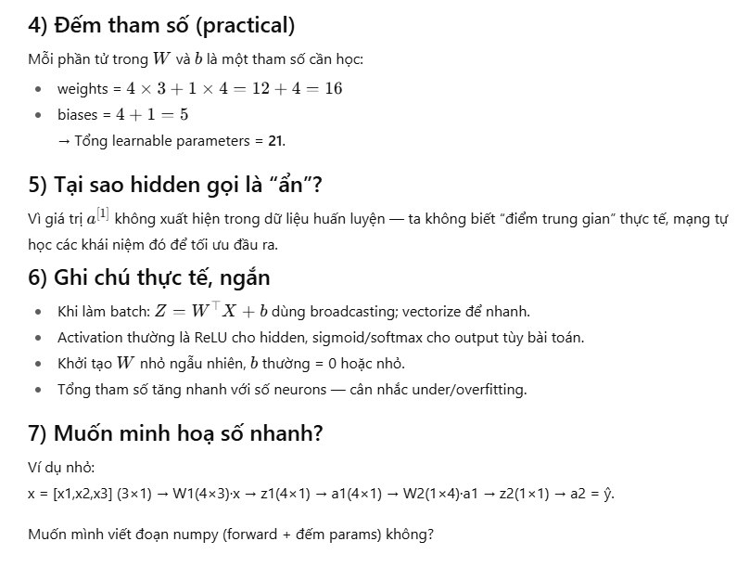

Đoạn sau nữa , về tự đập phá